Министерство науки и высшего образования Российской Федерации

Пензенский государственный университет

Кафедра «Вычислительная техника»

ОТЧЕТ

по лабораторной работе №1

по курсу «Система конструкторской и программной документации»

на тему «Системы конструкторской и программной документации»

Выполнили:

Студенты группы 22ВВП1

Беляев Д. И.

Сергунов М. Р.

Демин М. С.

Приняли:

Слепцов Н.В.

Акифьев И.В.

Пенза 2024

**Цель работы** – Изучение структуры САПР Delta Design, ее возможностей, состава и назначения основных программных модулей.

**Задание**

1. Изучить интерфейс системы.
2. Создать и сохранить проект для последующей работы. Элементы идентификации проекта, отображающиеся на графических документах (схемы, текстовые документы) должны соответствовать требованиям ЕСКД.

**Ход работы**

Была открыта программа Delta Design, создан новый файл Проект платы. В разделе «Вид» были настроены функциональные окна (Рисунок 1).

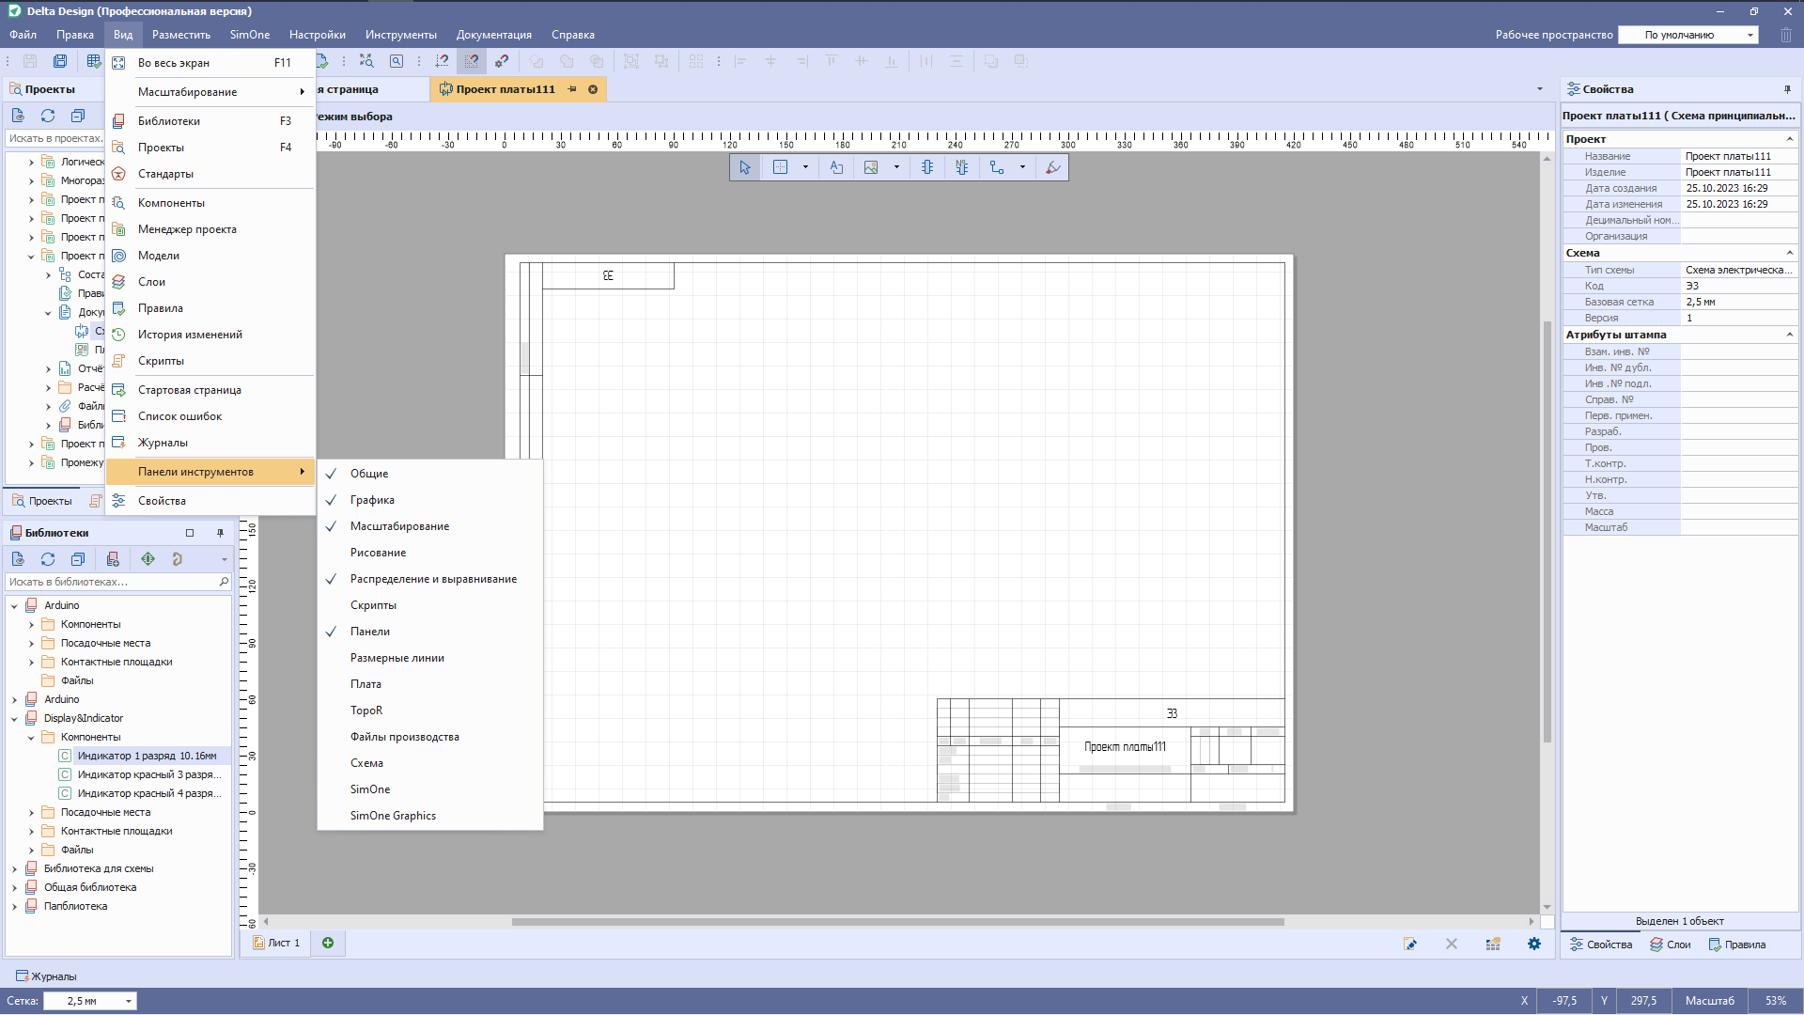

Рисунок 1 - Настройка функциональных окон.

3.2 Настройки системы

Были произведены общие настройки в разделе «Настройки» - «Параметры» (Рисунок 2).

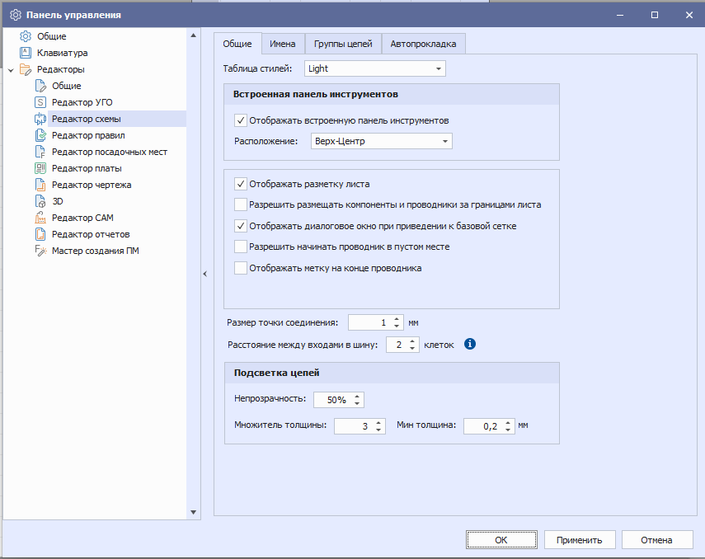

Рисунок 2 – Параметры

3.3 Создание проекта печатной платы

В разделе «Файл» - «Создать» был выбран пункт «Проект платы». Далее была выбрана директория и нажата кнопка «Создать». Пустой макет платы был создан, проект сохранен в выбранной директории (Рисунок 5).

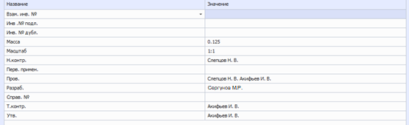

Рисунок 3 – Атрибуты схемы 1

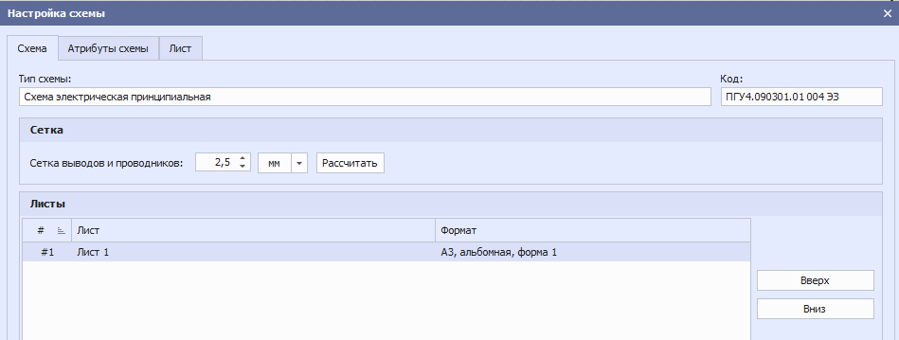

Рисунок 4 – Атрибуты схемы 2

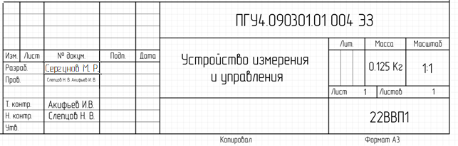

Рисунок 5 – Проект штампа.

**Вывод**: Изучена структура САПР Delta Design, ее возможностей, состава и назначения основных программных модулей.